CARAZON GARAGE: PROJEKTTERV 2025-2026

1. Összefoglaló
A Carazon Garage projekt egy integrált autószerviz-menedzsment platform létrehozását célozza meg, amely egy modern webes felületet és egy asztali alkalmazást ötvöz. A weboldal elsődleges feladata az ügyfelek digitális kiszolgálása, beleértve az online időpontfoglalást, a többnyelvű tájékoztatást. Az asztali alkalmazás a szerviz belső szakmai munkáját támogatja, különös tekintettel a motorvezérlők diagnosztikájára és frissítésére. A rendszer célja a szervizfolyamatok teljes körű digitalizálása, az adminisztráció egyszerűsítése és az ügyfélélmény modernizálása.

2. A projekt bemutatása
A fejlesztés a 2025-2026-os tanév során valósul meg egy 2 fős fejlesztői csapat munkájaként. A projekt ötvözi a legmodernebb webes technológiákat a natív asztali környezettel, biztosítva a rugalmasságot és a nagy teljesítményt. A fejlesztési időszak körülbelül 8 hónapot vesz igénybe, az alapozástól a tesztelésig és a végleges átadásig.

2.1. Rendszerspecifikáció
A platform egy központi MySQL adatbázisra épül, amelyet egy Node.js (Express.js) alapú REST API szolgál ki. A megrendelői igények közé tartozik a háromnyelvűség (magyar, angol, német) és a vizuálisan kiemelkedő, háttérvideóval ellátott frontend megjelenés. Az ügyfelek regisztráció után naptár alapú rendszerben foglalhatnak időpontot, módosíthatják azt, és vásárolhatnak a webshopban. A dolgozók egy C# WPF alkalmazáson keresztül érik el a motorvezérlő szoftverek frissítéseit, verzióit és státuszadatait. Az adminisztrátorok számára webes felület biztosítja a készletkezelést és a foglalások felülbírálását.

2.2. Funkcionális követelmények
- Ügyfélkezelés: Regisztráció, profilkezelés, háromnyelvű felület váltási lehetősége.
- Időpontfoglalás: Interaktív naptárnézet, foglalások leadása, módosítása és törlése.
- Webshop: Termékek listázása, kosárkezelés, rendelés leadása és véleményezési lehetőség.
- Szerviz szoftver (WPF): Motorvezérlő adatok lekérése API-n keresztül, verziókövetés, frissítés indítása.
- Admin felület: Készletkezelés (termékek eladhatóságának állítása), foglalások és vásárlók teljes körű menedzselése.

2.3. Nem funkcionális követelmények
- Megjelenés: Tailwind CSS alapú modern design, reszponzív felépítés minden eszközre (mobil, tablet, PC).
- Teljesítmény: Gyors API válaszidők és stabil adatkapcsolat az asztali alkalmazás frissítési folyamatai alatt.
- Biztonság: Titkosított jelszótárolás, védett adminisztrációs és dolgozói végpontok.

3. Projektcsapat
- Dani Benedek: Projektvezető
- Miklós Martin: Fejlesztő és tesztelő

4. A munka feltételei

4.1. Munkakörnyezet
- Szerver/Backend: Node.js, Express.js, MySQL adatbázis, phpMyAdmin.
- Frontend: Angular keretrendszer, HTML5, CSS3, TypeScript, Tailwind CSS.
- Asztali alkalmazás: C# .NET Core, WPF (Windows Presentation Foundation).
- Verziókövetés: Git (GitHub).
- IDE: Visual Studio Code, Visual Studio 2022.

5. A munka tartalma

5.1. Tervezett szoftverfolyamat modell és architektúra
Architektúra: Háromrétegű felépítés:
- GUI: Angular (web) és WPF (asztali felület).
- Logikai réteg: Express.js REST API.
- Adatréteg: Központi MySQL adatbázis.

6. Részletes feladatlista
A projekt feladatainak lebontása, a felelősök kijelölése és a folyamatok követése a Trello platformon történik az alábbi elérhetőségen:
- TRELLO: https://trello.com/b/GBRdKbUQ/carazongarage

7. Csatolt dokumentumok

7.1. Fejlesztői dokumentáció
Tartalmazza a fejlesztői környezet beállítását, az adatbázis ER-diagramját, az API végpontok listáját és a tesztelési jegyzőkönyvet.

7.2. Felhasználói dokumentáció
Tartalmazza a weboldal, az admin felület és a WPF alkalmazás kezelési útmutatóját képernyőképekkel illusztrálva.

8. Irodalomjegyzék
- Angular Documentation: https://angular.io/docs
- Tailwind CSS Guide: https://tailwindcss.com/docs
- Express.js Framework: https://expressjs.com/
- Microsoft WPF .NET Documentation: https://learn.microsoft.com/en-us/dotnet/desktop/wpf/

SZAKMAI DOKUMENTÁCIÓ: CARAZON GARAGE – WPF ASZTALI RENDSZER

1. Összefoglaló
A Carazon Garage projekt asztali ágaként egy natív Windows-alkalmazást fejlesztettünk, amely a szerviz belső szakmai munkáját és adminisztrációját támogatja. Míg az ügyfelek az általunk készített webes felületet használják tájékozódásra, mi, a szerviz dolgozói ezen a C# WPF alapú szoftveren keresztül végezzük a napi operatív feladatokat. A rendszerrel elsődleges célunk a papírmentes adminisztráció megvalósítása, a gépjárművek adatainak precíz rögzítése és a munkafolyamatok digitális kontrollja volt.

2. Tervezési folyamat és Csapatmunka
A fejlesztés során kiemelt figyelmet fordítottunk a feladatok felosztására és az előzetes tervezésre, melyet az alábbiak szerint végeztünk:
Projektmenedzsment (Trello): A csapatmunkánk koordinálására Trello táblát használtunk. A feladatokat logikai szakaszokra bontottuk, mint például a tervezés, az adatbázis építés, a WPF modulok fejlesztése és a tesztelés. Ez biztosította, hogy mi, a fejlesztők (Dani Benedek és Miklós Martin) mindig tisztában legyünk az aktuális prioritásokkal és a projekt előrehaladásával.

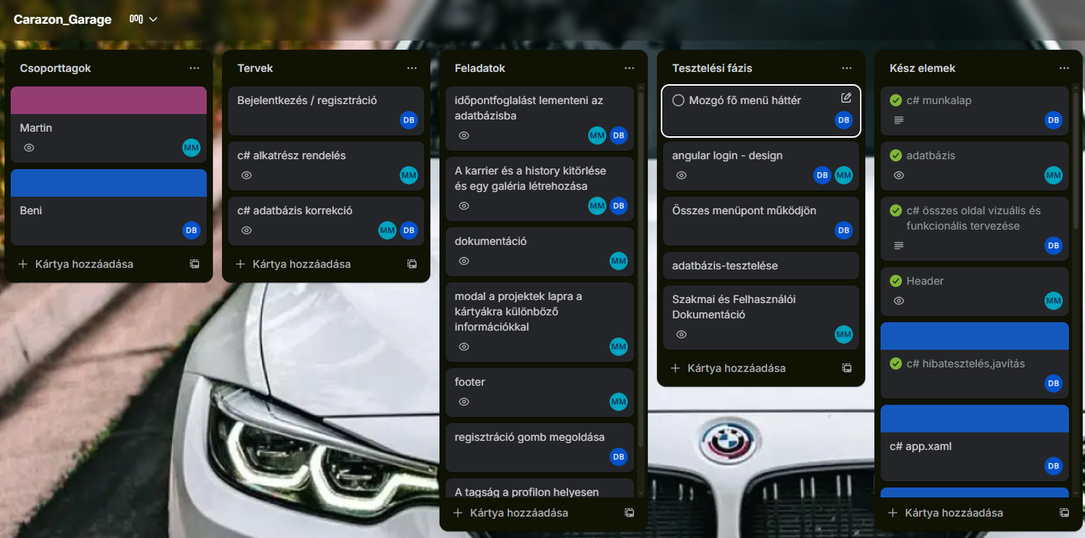

3. Technikai Specifikáció
A szoftver architektúrájához az alábbi technológiákat választottuk:
- Fejlesztői környezet: Visual Studio 2022
- Programozási nyelv: C# (.NET Keretrendszer)
- Felületi technológia: XAML (adatkötésekkel és stílus-erőforrásokkal)
- Adatbázis: MySQL (amit a webes és asztali részhez közösen használunk)
- Architektúra: Háromrétegű felépítést alkalmaztunk, amely élesen elválasztja a megjelenítést, az üzleti logikát és az adathozzáférést.

4. Adatbázis-működés és Struktúra
A rendszerünk stabilitását egy jól strukturált MySQL adatbázisra alapozzuk. A táblák közötti relációkat úgy alakítottuk ki, hogy minden adat visszakövethető és konzisztens maradjon.

4.1. Relációs modell és Táblák
- user tábla: Ide mentjük az ügyfelek személyes adatait (név, email, telefon).
- vehicle tábla: Itt tároljuk a járművek paramétereit (rendszám, típus). Minden autóhoz rendeltünk egy user_id-t, amivel egy Foreign Key kapcsolaton keresztül összekötjük a tulajdonosával.
- appointments tábla: Ebben a táblában rögzítjük a szerviz eseményeket és a munka aktuális állapotát.

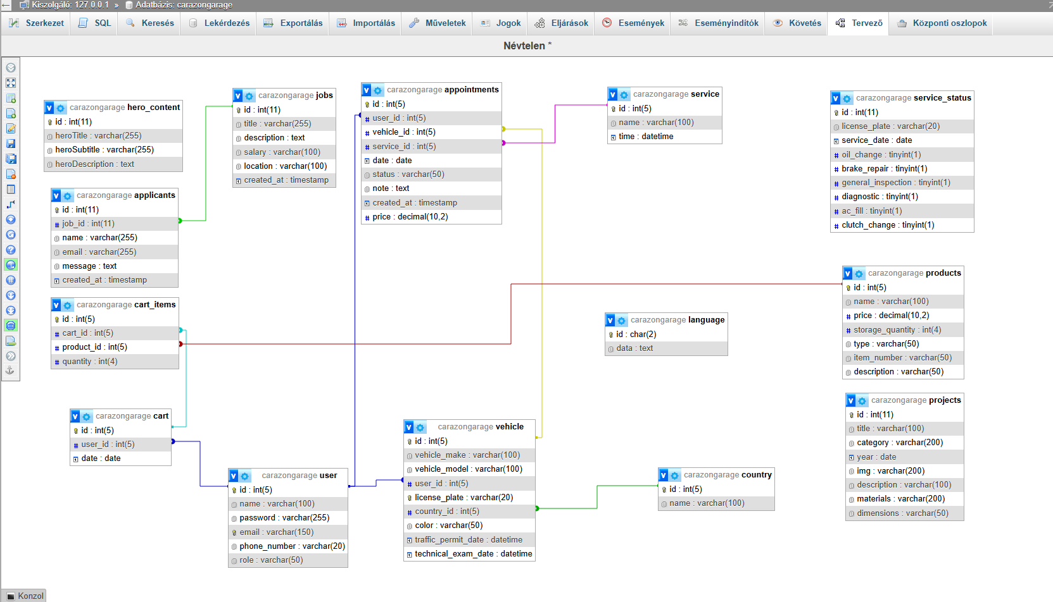

4.2. Adatkezelési logika
A WPF alkalmazásunkat úgy programoztuk be, hogy közvetlen SQL lekérdezésekkel kommunikáljon. Új ügyfél felvételekor a LastInsertedId funkciót használjuk, amivel lekérjük az adatbázis által generált új azonosítót, és ezzel mentjük el az autót. Ezzel garantáljuk, hogy soha ne jöhessen létre gazdátlan jármű a rendszerben.

5. Funkcionális Követelmények és Megvalósítás

5.1. Ügyfél- és járműnyilvántartás
Dedikált ablakokat hoztunk létre az adatok bevitelére. A mentés során a rendszerünk validálja a mezőket, majd paraméterezett SQL parancsokkal küldjük el az adatokat az adatbázisba, biztosítva a gyors adatrögzítést.

5.2. Dinamikus Keresőrendszer
A hatékonyság érdekében valós idejű szűrést valósítottunk meg. Úgy oldottuk meg, hogy gépelés közben a program azonnal szűrje a memóriában lévő listát, így nem kell minden keresésnél terhelnünk az adatbázis-szervert.

5.3. Adatkötés (Binding)
A szoftver fejlesztésekor erőteljes adatkötést alkalmaztunk. Ezzel értük el, hogy az adatbázisból érkező adatok automatikusan és dinamikusan töltsék fel a felhasználói felületet, így a forráskódunk tiszta és fenntartható maradt.

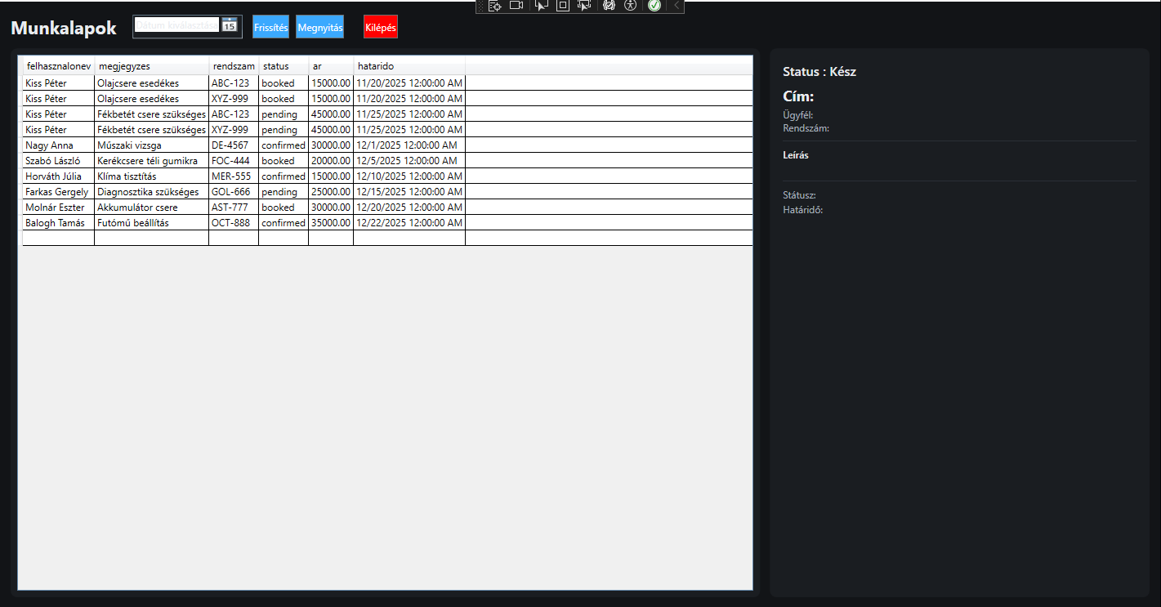

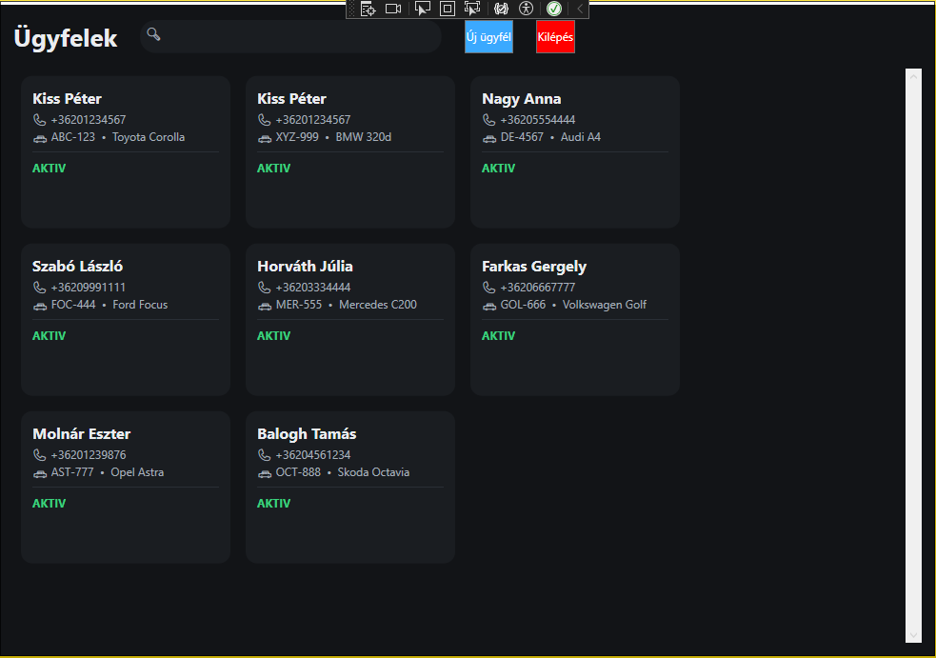

6. Biztonság és Stabilitás
- SQL Injekció elleni védelem: A szoftvert felkészítettük a külső támadások ellen, minden beérkező adatot szigorúan paraméterként kezelünk a lekérdezésekben.
- Erőforrás-menedzsment: using blokkokat és strukturált hibakezelést írtunk, hogy az adatbázis-kapcsolatok váratlan hiba esetén is biztonságosan lezáruljanak.

7. Telepítés és üzemeltetés
A szoftver üzembe helyezése több lépcsőben történik, biztosítva a kliens és a szerver közötti stabil kapcsolatot:

7.1. Adatbázis szerver előkészítése
Első lépésként a központi MySQL szerveren létrehozzuk a megfelelő adatbázis-struktúrát. Ehhez importáljuk a projektünkhöz mellékelt carazongarage.sql fájlt, amely tartalmazza a táblák definícióit és a szükséges relációkat. Fontos, hogy a szerver engedélyezze a távoli kapcsolatokat, amennyiben az alkalmazást nem helyi hálózaton használjuk.

7.2. Kliens szoftver konfigurálása
Az alkalmazás futtatásához szükséges a .NET keretrendszer megléte a célgépen. A telepítési folyamat során beállítjuk a kapcsolati sztringet (Connection String), amely tartalmazza a szerver címét, az adatbázis nevét, valamint a belépéshez szükséges felhasználónevet és jelszót. Ezt a bizalmas adatot a szoftver kódszinten vagy konfigurációs fájlban kezeli.

7.3. Üzemeltetési feladatok
Az üzemeltetés során rendszeres biztonsági mentéseket végzünk az adatbázisról, hogy elkerüljük az adatvesztést. Mivel a szoftver moduláris felépítésű, az esetleges frissítések vagy új funkciók hozzáadása a meglévő adatállomány sérülése nélkül elvégezhető.

8. Felhasznált szakmai források
A projekt elkészítése során az alábbi oldalak és dokumentációk nyújtottak segítséget nekünk:
- Microsoft WPF Documentation: https://learn.microsoft.com/en-us/dotnet/desktop/wpf/
- Stack Overflow: https://stackoverflow.com/
- MySQL Connector/NET Guide: https://dev.mysql.com/doc/connector-net/en/
- WPF Tutorial: https://www.wpf-tutorial.com/
- C# Programming Guide: https://learn.microsoft.com/en-us/dotnet/csharp/

